Ängskolans likabehandlingsplan för åk 7-9
läsåret 2022/2023

I enlighet med lag och förbud mot diskriminering och kränkande
behandling av barn och elever i skolan

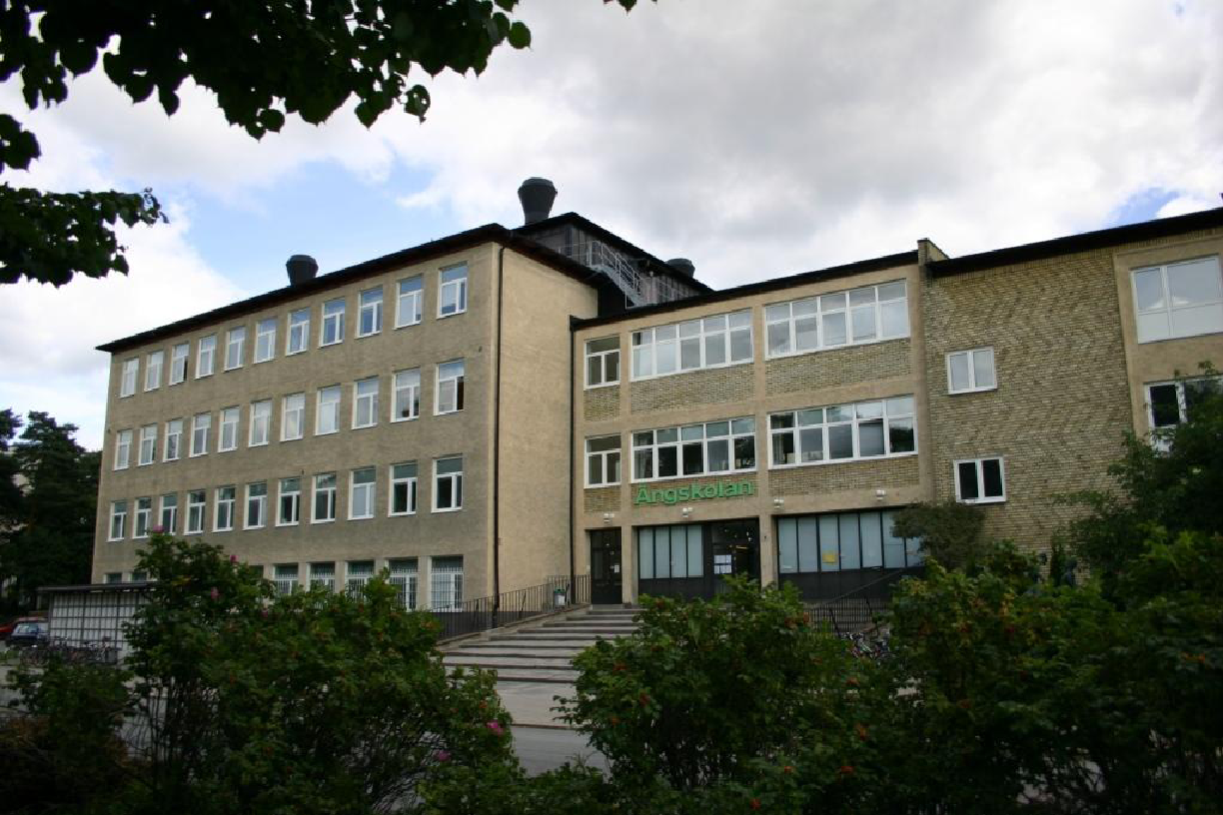

Bakgrund

Vid årsskiftet 2008-2009 infördes en ny diskrimineringslag (2008:567), vilken kompletterar och ersätter samtliga lagar som tidigare fanns inom området. Diskrimineringslagen behandlar diskriminering samt annan kränkande behandling av barn och elever.
Lagens skydd mot diskriminering omfattar all utbildningsverksamhet, och en likabehandlingsplan ska finnas för varje enskild verksamhet som regleras av skollagen.

Varje elev har ett lagstadgat skydd som innebär att:
- Eleven ska behandlas utifrån den hen är, dvs. utifrån samma värde som varje annan elev
- Eleven ska respekteras och inte kränkas
- Elevens frihet och integritet ska respekteras
- Eleven ska inte bli negativt särbehandlad på grund av kön, sexuell läggning eller uttryck, etniskt tillhörighet, religion eller annan trosuppfattning, funktionshinder, könsöverskridande identitet eller ålder.

Diskriminering
Direkt diskriminering är när en person missgynnas genom särbehandling på grund av de diskrimineringsgrunder som lagen omfattar:
- kön
- könsöverskridande identitet eller uttryck
- etnisk tillhörighet
- religion eller annan trosuppfattning
- sexuell läggning
- funktionshinder
- ålder

Indirekt diskriminering är när en person missgynnas genom att ordningsregler eller liknande tillämpas så att de får en diskriminerande effekt i praktiken (ex. förbud mot huvudbonad i matsalen).

Kränkande behandling
Kränkande behandling definieras som ett uppträdande som, utan att vara en diskriminering enligt diskrimineringslagen, kränker en persons värdighet. Kränkningar kan riktas mot en eller flera personer och äga rum vid enstaka tillfällen eller vara återkommande. Kränkningen kan vara verbal, fysisk, psykosocial eller ske via text/bild.

Exempel på kränkande behandling:
- förolämpningar och förtal, t.ex. att offentligt tala eller skriva nedsättande om någon
- knuffar, slag, föremål som kastas mot någon
- utfrysning, t.ex. att ingen talar med en i gruppen
- att inte respektera ett nej
- att använda nedsättande tilltal (tjockis, hora, kärring, pucko)

Mobbning
Mobbning är en form av kränkande behandling eller trakasserier som innebär en upprepad negativ handling när någon eller några medvetet och med avsikt utsätter eller försöker utsätta någon annan för skada eller obehag.

Vår värdegrund och likabehandlingsplan
Sedan 1 januari 2020 är Barnkonventionen lag i Sverige. Barnkonventionens fyra (4) grundprinciper är följande artiklar:
- Alla barn har samma rättigheter och lika värde.
- Barnets bästa ska beaktas vid alla beslut som rör barn.
- Alla barn har rätt till liv och utveckling.
- Alla barn har rätt att uttrycka sin mening och få den respekterad.

Ängskolan arbetar aktivt med den gemensamma värdegrunden. Vi har nolltolerans mot all form av kränkande behandling, såväl psykisk som fysisk och all typ av diskriminering, trakasserier eller annan kränkande behandling är förbjuden.

Alla elever på Ängskolan ska känna sig trygga och känna att det finns vuxna att vända sig till om någon form av diskriminering uppstår eller upplevs. Personalen på skolan tar ansvar för att eleverna ska känna sig trygga i skolans alla lokaler. Klotter ska motverkas genom regelbunden städning. All personal på skolan arbetar aktivt med förebyggande arbete för att motverka diskriminering, trakasserier eller kränkande behandling. Personalen arbetar också kontinuerligt med språkbruket och klimatet i skolan.

Varje elev ska uppleva att det finns möjlighet till personlig utveckling och studiero. All personal har ett ansvar att ingripa då elever bryter mot skolans regler eller utsätter andra för kränkande behandling. All personal på Ängskolan 7-9 har rastvärd i sitt uppdrag. Det betyder att du ska interagera med eleverna och vara förebilder och en trygghet för eleverna.
Arbetet för att motverka och förebygga kränkande behandling och mobbning bedrivs kontinuerligt i undervisningen och i skolans trygghetsteam. Teamet består av lärare, skolledning, kurator, socialpedagog och ansvarig personal för kaféverksamheten. De arbetar främjande och förebyggande för att förhindra mobbning. Om mobbning uppstår, arbetar skolans personal och Trygghetsteamet aktivt efter en strukturerad och inarbetad modell.
Trygghetsteamet har också tillsammans med skolledningen implementerat Sundbyberg stads nya rutiner för anmälan om kränkande behandling på skolan.
Ängskolan åk 7-9 har kompisstödjare för att stärka trygghetsarbetet på skolan. Deras arbete bygger på stiftelsen Friends modell. Kompisstödjarna har regelbundna möten med personal från trygghetsteamet. Lärarna och kompisstödjarna arbetar med likabehandlingsplanen genom att bl. a diskutera i klasserna om kränkande behandling i olika former. Kompisstödjarna i åk 8 informerar åk 7 om sitt arbete och vad som är viktigt att tänka på inför valet av klassens kompisstödjare. Kompisstödjarna i åk 9 har därefter en utbildningsdag med de nya kompisstödjarna i åk 7.

Ängskolans likabehandlingsplan beskriver aktiva och förebyggande åtgärder för likabehandling av alla som verkar på Ängskolans grundskola åk 7-9. Ansvariga för likabehandlingsplanen är rektor och trygghetsteamet. Ny likabehandlingsplan ska upprättas varje år.
All personal har tillgång till likabehandlingsplanen. Den ska presenteras för personalen för att sedan diskuteras. Den är tillgänglig för vårdnadshavare och elever via skolplattformen Infomentor samt på stadens hemsida. Likabehandlingsplanen ska också visas och gås igenom med eleverna av mentorer och kompisstödjare.
Vid mindre konflikter finns möjlighet för personalen att använda Medlings Centrums mini-medlingskort. Det finns tillgängligt för all personal att använda vid konflikthantering.

Utvärdering av likabehandlingsarbetet

Varje år i maj/juni utvärderar eleverna i åk 7-9 läsårets trygghets/likabehandlingsarbete. Efter utvärdering ska en analys göras av trygghetsteamet och kompisstödjarna. Därefter görs en ny/reviderad likabehandlingsplan inför kommande läsår. Det är skolledningens ansvar att se till att detta utförs.

I maj 2022 gjordes en utvärdering av skolans trygghetsarbete med alla årskurser på skolan. Utvärderingen genomfördes via ett digitalt frågeformulär. Resultatet sammanställdes av sammankallande för trygghetsteamet och presenterades i början av läsåret för personalen.

Av det som framkom i utvärderingen av trygghets- och likabehandlingsarbetet, samt utvärderingen av otrygga platser, har vi gjort följande förändringar i det övergripande trygghetsarbetet:

- Elevscheman är mer sammanhållna och innehåller få eller inga håltimmar.
- Skolan har utbildat personal i metoden MVP: Mentors in Violence Prevention och arbetetet med eleverna i årskurs 8 startar i och med vårterminen 2023.
- Skolan har anställt en socialpedagog för att stärka det främjande och förebyggande arbetet på skolan samt för att stötta enskilda elever under deras skoldag.

Handlingsplan vid kränkande/diskriminerande behandling och mobbning i skolan.

När en elev har blivit eller anser sig ha blivit utsatt för kränkande behandling eller diskriminering ska följande handlingsplan följas. Åtgärderna utförs av den personal som får vetskap om detta och/eller mentorer.

Utöver detta ska en anmälan startas samt en utredning göras i Sundbyberg stads dokument för anmälan och utredande av kränkande behandling.

- Lyssna till den utsatte. Detta kan ske vid ett enskilt samtal eller på telefon. Tänk på att den utsatte alltid måste skyddas. Ställ gärna frågorna:

- Vad sade och gjorde hen?
- Var hände det?
- När hände det?

- Berätta för eleven hur vi ska göra.
- Kontakta vårdnadshavare till den utsatta eleven.
- Lyssna på andra elever och de vuxna som är berörda. Ställ gärna samma frågor som ovan.
- Samtala med den eller de som har kränkt/diskriminerat. Tänk då på följande:

- Att hämta personen i hens klassrum.
- Att sitta i ett rum där man får vara ifred
- Att vara två vuxna med vid samtalet. En av dessa leder samtalet. Vid behov deltar kurator vid samtalet.
- Att samtala med den eller de som kränkt/diskriminerat en i taget. Börja med den som bedöms vara ledare.
- Att samtalet ska vara allvarligt och bestämt och ett samtal, inte ett förhör.
- Att inte ha rast mellan samtalen eftersom de som har kränkt inte ska ha möjlighet att prata med varandra. Om det inte går, är det viktigt att markera för den som man haft samtalet med vikten av att hen inte för det vidare.
- Att följa eleven tillbaka till klassrummet och eventuellt ta med ytterligare elev för samtal.

Under samtalet bör ansvarig personal:

- Fråga: ”Vet du varför vi har kallat på dig?”
- Inte ställa frågor som: ”Varför gör du så här?”
- Tala om att man vet vad personen har gjort.
- Tala om vad skolan anser om kränkande/diskriminerande handlingar.
- Tala om hur/vad skolan tänker göra.
- Fråga den som har kränkt/diskriminerat vad hen ska göra för att förändra för den som blivit utsatt.
- Uppmana eleven att berätta för sina föräldrar om samtalet. Beroende på ålder och situation kan man ringa till föräldrarna gemensamt i slutet på samtalet.

- Ta kontakt med vårdnadshavare till den/de som har kränkt/diskriminerat om så inte skedde under samtalet.

- Dokumentera att samtalen har ägt rum på blanketten om kränkande behandling som finns på S-mappen. Dokumentationen ska innehålla datum och en kort sammanfattning av samtalen.

- Kontakta den kränkta/diskriminerade elevens föräldrar för återkoppling ett par dagar efter att samtalen ägt rum.

- Håll kontinuerliga samtal med dem som utsätter andra elever för upprepade kränkande/diskriminerande handlingar till dess att detta har upphört helt. Om kränkningarna/diskrimineringarna inte upphör, anmäl direkt till ansvarig rektor. Vid varje enskilt fall görs en bedömning om en anmälan till annan
myndighet bör göras.

- Kontakta trygghetsteamet om den kränkande/diskriminerande behandlingen fortsätter efter att ansvarig personal försökt lösa det.

Om ansvarig personal behöver diskutera eller känner sig osäkra på något kan trygghetsteamet kontaktas.

Handlingsplan då elev har blivit eller anser sig ha blivit utsatt för kränkande behandling av personal

- Kommer det till en personals kännedom att en elev har blivit eller anser sig ha blivit kränkt av personal är det dennes uppgift att informera ansvarig chef.
- En utredning påbörjas. Utredningens omfattning anpassas utifrån varje enskilt fall.
- Ansvarig chef anmäler till huvudman
- Eventuell åtgärd beslutas av ansvarig chef.
- Uppföljning görs av ansvarig chef, med både den utsatte och den som utsätter.

Handlingsplan då personal har blivit eller anser sig ha blivit utsatt för kränkande behandling av elev

- Personal vänder sig till närmaste chef.
- En utredning påbörjas.
- Eventuell åtgärd beslutas av ansvarig chef.
- Uppföljning görs av ansvarig chef.

Trivsel- och ordningsregler för Ängskolan 7-9
Du har rätt till kunskaper och färdigheter.
Du behöver därför ta ansvar för ditt arbete.
Jag kommer i tid till lektionen och har med mig det material som behövs.
Jag följer lärarens instruktioner.
Jag ber om lov om jag vill lämna lektionen.
Jag frågar om jag inte kan/förstår. Om jag kan hjälper jag andra.

Du har rätt att bli respekterad som den du är.
Du är då också skyldig att respektera andra och visa hänsyn.
Jag lyssnar på vad andra har att säga och räcker upp handen om jag själv vill tala.
Jag visar hänsyn och behandlar människor med respekt genom att använda ett trevligt språk och är snäll mot alla, både i ord och i handling.
Jag rör mig lugnt och sansat när jag vistas i skolans lokaler.
Jag stör varken mina egna eller andras lektioner.

Du har rätt att känna dig trygg och säker i skolan.
Du är då också skyldig att medverka till andras säkerhet och trygghet.
Jag tar inte med mig farliga föremål till skolan.
Jag använder inte föremål på ett sätt som kan vara farligt för mig eller för andra.
Jag parkerar cykel/moped på anvisad plats.
Jag åker skateboard, inlines, enhjuling m.m. på anvisad plats.
Jag använder hjälm då skolan arrangerar aktiviteter med cykel, skridskor och inlines.
Jag får inte röka, snusa eller använda alkohol på skolans område.
Det får inte förekomma några droger på skolan. Det kan innebära att skolans lokaler genomsöks av polisens hundar före eller efter ordinarie skoltid för att säkerställa att skolan är drogfri.
Jag kastar inte snöboll på skolans område.

Du har rätt att få vistas i en trivsam arbetsmiljö. Därför är det viktigt att
du håller rent och snyggt omkring dig och är rädd om egna, andras och skolans ägodelar.
Jag är rädd om skolans lokaler och material. Jag håller alltid rent och fint på bänken där jag har suttit och slänger skräp i papperskorgen.
Jag ansvarar själv för förvaring av eventuella värdesaker. Skolan ersätter inte stulna eller förstörda värdesaker.
Jag har inte mat, godis eller dryck med på lektionerna utan lärares godkännande.
Jag får inte röka, snusa, använda alkohol eller droger på skolans område.
Jag tar av mig ytterkläder i lektionssalar, matsal och bibliotek.
Jag lägger mobiltelefonen i avsedd mobillåda i början av varje lektion. Mobilen får endast användas i samråd med lärare.

I vissa salar gäller särskilda säkerhetsbestämmelser som måste följas. Det gäller till exempel i NO-, teknik-, idrotts- och slöjdsalar.

